РОССИЙСКАЯ ФЕДЕРАЦИЯ
АДМИНИСТРАЦИЯ
Большевистского сельского поселения Еланского муниципального района Волгоградской области

ПОСТАНОВЛЕНИЕ

от «09» февраля 2026г. № 8

О внесении изменений в постановление администрации Большевистского сельского поселения Еланского муниципального района Волгоградской области 22.06.2022 г № 60 «Об утверждении административного регламента
предоставления муниципальной услуги «Прием заявлений и выдача документов о согласовании переустройства и (или) перепланировки
помещения в многоквартирном доме»

В соответствии с федеральными законами от 06.10.2003 № 131-ФЗ «Об общих принципах организации местного самоуправления в Российской Федерации», от 27.07.2010 № 210-ФЗ «Об организации предоставления государственных и муниципальных услуг», руководствуясь Уставом муниципального образования Большевистское сельское поселение Еланского муниципального района Волгоградской области, администрация Большевистского сельского поселения Еланского муниципального района Волгоградской области, пост ано вля ет :

1.Внести изменения в постановление администрации Большевистского сельского поселения Еланского муниципального района Волгоградской области 22.06.2022г № 60 «Об утверждении административного регламента предоставления муниципальной услуги «Прием заявлений и выдача документов о согласовании переустройства и (или) перепланировки помещения в многоквартирном доме»

1.1. Пункт3.1.7 Раздела 3 Регламента дополнить подпунктом следующего содержания:
«В случае отказа в предоставлении государственной или муниципальной услуги органы, предоставляющие указанные услуги, информируют заявителя о причинах такого отказа с указанием перечня документов и информации, отсутствие и (или) недостоверность которых стали причиной отказа, а также с указанием перечня установленных федеральными законами и (или) иными нормативными правовыми актами требований, несоответствие которым повлекло отказ в предоставлении государственной или муниципальной услуги» ;

2. Настоящее постановление вступает в силу с момента его обнародования и подлежит размещению на официальном сайте Администрации Большевистского сельского поселения Еланского муниципального района Волгоградской области и на сайте сетевого издания
«ELANSKIE-VESTI».

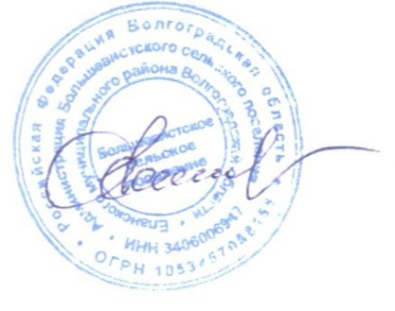

Глава Большевистского сельского поселения

С.Ю. Скуратова

